Нетрадиционные техники рисования в детском творчестве. Фроттаж.
Нетрадиционные изобразительные техники - это эффективное средство изображения, включающее новые художественно-выразительные приемы создания художественного образа, композиции и колорита, позволяющие обеспечить наибольшую выразительность образа в творческой работе, чтобы у детей не создавалось шаблона.
Правильно говорят, что все новое - это забытое старое. Помню, как в детстве подкладывали под лист бумаги монеты, а затем заштриховывали бумагу в этом месте, получая вполне приличные "деньги "для игры в магазин. Как-то все подзабылось. Я не знала, что существует подобная техника рисования и называется она ФРОТТАЖ. Использовать в этой технике можно любые предметы, имеющие рельефную фактуру.
Название «фроттаж» произошло от французского trotter — «натирать ». Это техника воспроизведения рисунка фактуры посредством натирания бумаги. Любую рельефную, фактурную форму можно скопировать, покрыв ее листом и заштриховав поверхность. Появление этой техники связывают с именем художника-сюрреалиста Макса Эрнста, который в 1925 году таким образом перенес на бумагу поразивший его рисунок деревянных половых досок. Он не стал его перерисовывать, а, положив на пол бумагу, натер ее углем. Новая техника с восторгом была принята многими сюрреалистами, которые достигали все новых эффектов преимущественно путем натирания бумаги куском свинца. При этом на ней проступали со специально подобранных и подложенных под нее предметов формы фантастических пейзажей, призрачных птиц и животных. Описание подобной техники иногда можно встретить под названием «техника воскового резиста». Для фроттажа необходимы выразительные фактуры: деревянные поверхности, грубые ткани, выпуклые изображения, в нашем случае — плотные, с интересным рисунком листья, ажурные или линейные элементы. Натирание — фроттаж — производите аккуратно, придерживая лист бумаги, не сдвигая формы под ней. Цвета, которыми штрихуется поверхность, для получения художественного эффекта добавляются и накладываются друг на друга. Подобрав несколько подходящих предметов, поэкспериментируйте с ними. Попытайтесь использовать карандаши разной мягкости. Одни рельефы лучше передаются карандашами В или 2В, о другие - более мягкими. Хотя это совсем не означает, что чем мягче - тем лучше. Очень мягкий карандаш скорее скрывает, чем проявляет рельеф. Попробуйте штриховать в разных направлениях - результаты могут очень отличаться. Зачастую в работе используют несколько плоскостей одного предмета .

Фроттируя листья и другие растительные элементы, мы можем получить живое и точное изображение растительных форм. Для цветочного коллажа эта техника интересна еще и тем, что в ней несложно сделать активный фон. Для этого положите под бумагу и натрите пастелью или мелками понравившуюся вам фактуру холста, ткани, кружева, керамической плитки, обоев. Обращайте внимание на фактуры, которые вас окружают, и в поверхностях для фроттажа не будет недостатка.
Давайте попробуем вместе… Пора цветов и зеленых листьев уходит. Пытаясь сохранить память о теплых днях, можно составить гербарий. Правда, эта задача – для терпеливых, а что делать тем, кто не хочет ждать, пока растения высохнут? – Нарисовать его! Подберите крупные листья для композиции. Лучше, если они будут не засушенными, а свежими, – это позволит сделать более ясный отпечаток. Поместите первый из листьев или цветков под лист тонированной бумаги. Проведите по бумаге боковой стороной стержня для рисования или воскового мелка, "проявляя" изображение. Не смещая рисунок, стержнем более яркого цвета выделите выступающие части растения, например жилки. Так рисунок станет более объемным. Ластиком очистите фон. 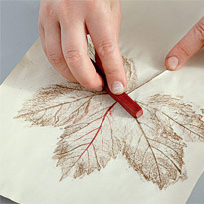

Эту же технику можно использовать иначе. Накройте растение белым листом бумаги. Парафиновой свечой натрите бумагу так, чтобы в местах прожилок остался след.
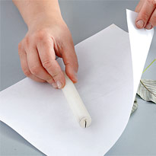

При помощи широкой кисти тонируйте бумагу акриловыми красками или гуашью. В тех местах, где бумага была натерта свечой, краска не ляжет, и на бумаге проступит светлый отпечаток.
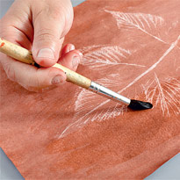

Дайте краске высохнуть, затем ножом или краем лопатки счистите с изображения воск, чтобы отпечаток стал более ярким. Готовые работы дополните паспарту и одинаковыми рамками, объединив композицию.
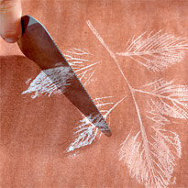

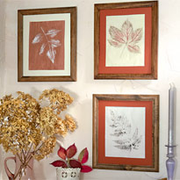

Дополнить композицию можно "прямым" отпечатком растения. В качестве «штампа» возьмите, например, ажурный крупный лист папоротника.

